Étude documentaire
Nomenclature et groupes caractéristiques de composés organiques
Compétences exigibles : connaître les règles de nomenclature des alcool, aldéhyde, cétone, acide carboxylique, ester, amine, amide ainsi que celles des alcanes et des alcènes.

A. Rappels
Un alcane est un hydrocarbure (composé d’hydrogène et de carbone) saturé ; ne contenant que des liaisons simples. Le carbone étant tétravalent et l’hydrogène monovalent, la formule générale d’un alcane est C_{n}H_{2n+1}.
Il est composé d’une chaîne carbonée (méth, éth, prop, but, pent, hex, hept, oct, non, dec,…) qui peut porter des ramifications (alkyle).

B. Règles de l'UICPA (Union Internationale de Chimie Pure et Appliquée)
- Chercher la chaîne carbonée la plus longue et le nom de l'alcane à chaîne linéaire comportant le même nombre de carbone.
- Identifier les ramifications et les groupes caractéristiques sur cette chaîne et leur place par un numéro de position. On numérote à partir d'un des deux bouts de cette chaîne.
- Le sens de numérotation à retenir commence par l’extrémité la plus proche d’un groupe caractéristique.
S’il n’y a pas de groupe caractéristique, c’est celui correspondant à l’utilisation des numéros les plus petits.
- S'il existe plusieurs groupements identiques, on utilise les préfixes di, tri, tétra ...
- Les ramifications (terminaison yle) s'écrivent avant le nom de l'alcane. Ils sont placés par ordre alphabétique.
On élise le « e » de la terminaison.
- Les fonctions s'écrivent après le nom de l'alcane. Elles sont placées par ordre alphabétique.
On élise le « e » de l’alcane.
- Les indices de position sont placés immédiatement avant la partie du nom à laquelle ils se réfèrent.
- Un numéro et une lettre sont séparés par un tiret, 2 numéros sont séparés pas une virgule et le nom complet ne contient pas d’espace.

C. Exemples
Alcènes | Esters
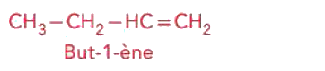  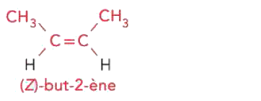  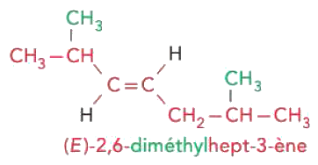 | 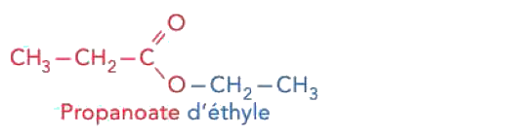  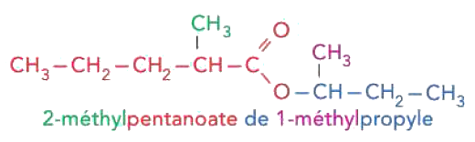
Amines | Amides
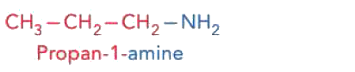  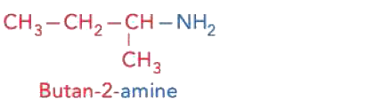  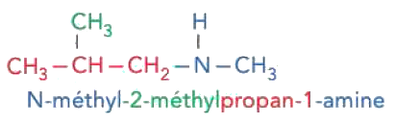 | 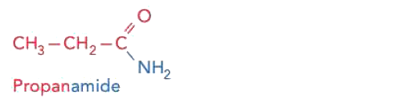  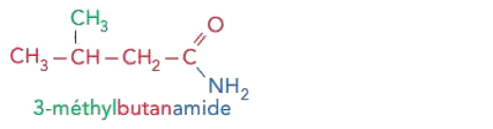  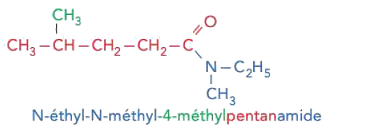

QUESTIONS

- Alcènes
  - Quel groupe caractérise un alcène ?
…………………………………………………………………………………………………………………………………………………………
…………………………………………………………………………………………………………………………………………………………
…………………………………………………………………………………………………………………………………………………………
…………………………………………………………………………………………………………………………………………………………

  - En s’inspirant de la nomenclature des alcanes et des exemples, énoncer les principales règles de nomenclature des alcènes.
…………………………………………………………………………………………………………………………………………………………
…………………………………………………………………………………………………………………………………………………………
…………………………………………………………………………………………………………………………………………………………
…………………………………………………………………………………………………………………………………………………………
…………………………………………………………………………………………………………………………………………………………
…………………………………………………………………………………………………………………………………………………………

  - Représenter et nommer tous les alcènes à deux, trois, quatre et cinq atomes de carbone.
Repérer l’éventuelle isomère Z/E.
…………………………………………………………………………………………………………………………………………………………
…………………………………………………………………………………………………………………………………………………………
…………………………………………………………………………………………………………………………………………………………
…………………………………………………………………………………………………………………………………………………………
…………………………………………………………………………………………………………………………………………………………
…………………………………………………………………………………………………………………………………………………………
…………………………………………………………………………………………………………………………………………………………
…………………………………………………………………………………………………………………………………………………………
…………………………………………………………………………………………………………………………………………………………
…………………………………………………………………………………………………………………………………………………………
…………………………………………………………………………………………………………………………………………………………
…………………………………………………………………………………………………………………………………………………………
…………………………………………………………………………………………………………………………………………………………
…………………………………………………………………………………………………………………………………………………………

- Esters
  - Quel groupe caractérise un ester ?
…………………………………………………………………………………………………………………………………………………………
…………………………………………………………………………………………………………………………………………………………
…………………………………………………………………………………………………………………………………………………………
…………………………………………………………………………………………………………………………………………………………

  - A l’aide des exemples, énoncer les principales règles de nomenclature des esters.
…………………………………………………………………………………………………………………………………………………………
…………………………………………………………………………………………………………………………………………………………
…………………………………………………………………………………………………………………………………………………………
…………………………………………………………………………………………………………………………………………………………
…………………………………………………………………………………………………………………………………………………………
…………………………………………………………………………………………………………………………………………………………
…………………………………………………………………………………………………………………………………………………………
…………………………………………………………………………………………………………………………………………………………
  - Représenter et nommer tous les esters à deux, trois, et quatre atomes de carbone.
…………………………………………………………………………………………………………………………………………………………
…………………………………………………………………………………………………………………………………………………………
…………………………………………………………………………………………………………………………………………………………
…………………………………………………………………………………………………………………………………………………………
…………………………………………………………………………………………………………………………………………………………
…………………………………………………………………………………………………………………………………………………………
…………………………………………………………………………………………………………………………………………………………
…………………………………………………………………………………………………………………………………………………………
…………………………………………………………………………………………………………………………………………………………
…………………………………………………………………………………………………………………………………………………………
…………………………………………………………………………………………………………………………………………………………
…………………………………………………………………………………………………………………………………………………………

- Amines
  - Quel groupe caractérise une amine ?
…………………………………………………………………………………………………………………………………………………………
…………………………………………………………………………………………………………………………………………………………
…………………………………………………………………………………………………………………………………………………………
…………………………………………………………………………………………………………………………………………………………
  - A l’aide des exemples, énoncer les principales règles de nomenclature des amines.
…………………………………………………………………………………………………………………………………………………………
…………………………………………………………………………………………………………………………………………………………
…………………………………………………………………………………………………………………………………………………………
…………………………………………………………………………………………………………………………………………………………
…………………………………………………………………………………………………………………………………………………………
…………………………………………………………………………………………………………………………………………………………
…………………………………………………………………………………………………………………………………………………………
…………………………………………………………………………………………………………………………………………………………

  - Représenter et nommer tous les amines à deux, trois, et quatre atomes de carbone.
…………………………………………………………………………………………………………………………………………………………
…………………………………………………………………………………………………………………………………………………………
…………………………………………………………………………………………………………………………………………………………
…………………………………………………………………………………………………………………………………………………………
…………………………………………………………………………………………………………………………………………………………
…………………………………………………………………………………………………………………………………………………………
…………………………………………………………………………………………………………………………………………………………
…………………………………………………………………………………………………………………………………………………………
…………………………………………………………………………………………………………………………………………………………
…………………………………………………………………………………………………………………………………………………………
…………………………………………………………………………………………………………………………………………………………
…………………………………………………………………………………………………………………………………………………………
…………………………………………………………………………………………………………………………………………………………
…………………………………………………………………………………………………………………………………………………………

- Amides
  - Quel groupe caractérise un amide ?
…………………………………………………………………………………………………………………………………………………………
…………………………………………………………………………………………………………………………………………………………
…………………………………………………………………………………………………………………………………………………………
…………………………………………………………………………………………………………………………………………………………

  - A l’aide des exemples, énoncer les principales règles de nomenclature des amides.
…………………………………………………………………………………………………………………………………………………………
…………………………………………………………………………………………………………………………………………………………
…………………………………………………………………………………………………………………………………………………………
…………………………………………………………………………………………………………………………………………………………
…………………………………………………………………………………………………………………………………………………………
…………………………………………………………………………………………………………………………………………………………
…………………………………………………………………………………………………………………………………………………………
…………………………………………………………………………………………………………………………………………………………

  - Représenter et nommer tous les amides à deux, trois, et quatre atomes de carbone.
…………………………………………………………………………………………………………………………………………………………
…………………………………………………………………………………………………………………………………………………………
…………………………………………………………………………………………………………………………………………………………
…………………………………………………………………………………………………………………………………………………………
…………………………………………………………………………………………………………………………………………………………
…………………………………………………………………………………………………………………………………………………………
…………………………………………………………………………………………………………………………………………………………
…………………………………………………………………………………………………………………………………………………………
…………………………………………………………………………………………………………………………………………………………
…………………………………………………………………………………………………………………………………………………………
…………………………………………………………………………………………………………………………………………………………
…………………………………………………………………………………………………………………………………………………………
…………………………………………………………………………………………………………………………………………………………
…………………………………………………………………………………………………………………………………………………………

Étude documentaire
Nomenclature et groupes caractéristiques de composés organiques
Compétences exigibles : connaître les règles de nomenclature des alcool, aldéhyde, cétone, acide carboxylique, ester, amine, amide ainsi que celles des alcanes et des alcènes.

CORRECTION
- Alcènes
  - Alcènes à deux atomes de carbone
éthène (ou éthylène) | CH₂-CH₂

  - Alcènes à trois atomes de carbone
propène (ou propylène) | CH₃-CH-CH₂

  - Alcènes à quatre atomes de carbone
But-1-ène | CH₃-CH₂-CH-CH₂
(Z)-but-2-ène | 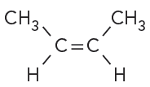
(E)-but-2-ène | 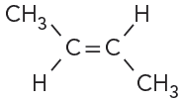
2-méthylpropène | 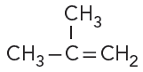

  - Alcènes à cinq atomes de carbone
Pent-1-ène | CH₃-CH₂-CH₂-CH-CH₂
(Z)-pent-2-ène | 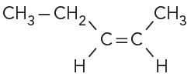
(E)-pent-2-ène | 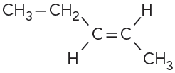
3-méthylbut-1-ène | 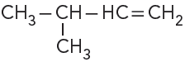
2-méthylbut-1-ène | 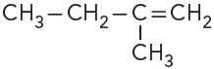
2-méthylbut-2-ène | 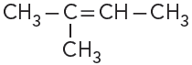

- Esters
  - Esters à deux atomes de carbone
méthanoate de méthyle | H-CO-O-CH₃

  - Esters à trois atomes de carbone
méthanoate d’éthyle | H-CO-O-C₂H₅
éthanoate de méthyle | CH₃-CO-O-CH₃

  - Esters à quatre atomes de carbone
méthanoate de propyle | H-CO-O-CH₂-CH₂-CH₃
méthanoate de 1-méthyléthyle | H-CO-O-CH(CH₃)₂
éthanoate d’éthyle | CH₃-CO-O-CH₂-CH₃
propanoate de méthyle | CH₃-CH₂-CO-O-CH₃

- Amines
  - Amines à deux atomes de carbone
éthanamine | CH₃-CH₂-NH₂
N-méthyl-méthanamine | CH₃-NH-CH₃

  - Amines à trois atomes de carbone
propan-1-amine | CH₃-CH₂-CH₂-NH₂
propan-2-amine | CH₃-CH(NH₂)-CH₃
N-méthyl-éthanamine | CH₃-CH₂-NH-CH₃
N,N-diméthyl-méthanamine ou triméthylamine | (CH₃)₃N

  - Amines à quatre atomes de carbone
butan-1-amine | CH₃-CH₂-CH₂-CH₂-NH₂
butan-2-amine | CH₃-CH₂-CH(NH₂)-CH₃
2-méthylpropan-1-amine | (CH₃)₂CH-CH₂-NH₂
2-méthylpropan-2-amine | (CH₃)₃C-NH₂
N-méthyl-propan-1-amine | CH₃-CH₂-CH₂-NH(CH₃)
N-méthyl-propan-2-amine | (CH₃)₂CH-NH(CH₃)
N-éthyl-éthanamine | CH₃-CH₂-NH(CH₂-CH₃)
N,N-diméthyl-éthanamine | CH₃-CH₂-N(CH₃)₂

- Amides
  - Amides à deux atomes de carbone
éthanamide | CH₃-CO-NH₂
N-méthyl-méthanamide | H-CO-NH(CH₃)

  - Amides à trois atomes de carbone
propanamide | CH₃-CH₂-CO-NH₂
N-méthyl-éthanamide | CH₃-CO-NH-CH₃
N,N-diméthyl-méthanamide | H-CO-N(CH₃)₂

  - Amides à quatre atomes de carbone
butanamide | CH₃-CH₂-CH₂-CO-NH₂
2-méthylpropanamide | (CH₃)₂CH-CO-NH₂
N-méthyl-propanamide | CH₃-CH₂-CO-NH(CH₃)
N-éthyl-éthanamide | CH₃-CO-NH(CH₂-CH₃)
N-propyl-méthanamide | H-CO-NH(CH₂-CH₂-CH₃)
N-(1-méthyléthyl)-méthanamide | H-CO-NH(CH(CH₃)₂)
N,N-diméthyl-éthanamide | CH₃-CO-N(CH₃)₂
N-éthyl-N-méthyl-méthanamide | H-CO-N(CH₃)(CH₂-CH₃)

Pour s’entraîner
éthène (ou éthylène)
CH₃-CO-NH₂
butanamide
CH₃-CH₂-NH₂
méthanoate d’éthyle
(CH₃)₂CH-CH₂-NH₂
butan-1-amine
butan-2-amine
CH₃-CH₂-CO-O-CH₃
N,N-diméthyl-éthanamine
méthanoate de méthyle

H-CO-NH(CH₃)

N-(1-méthyléthyl)-méthanamide

(CH₃)₂CH-CO-NH₂

éthanoate de méthyle

méthanoate de propyle

méthanoate de 1-méthyléthyle

CH₃-CO-O-CH₂-CH₃

propène (ou propylène)

CH₃-NH-CH₃

2-méthylpropène
CH₃-CH₂-CO-NH₂

N-méthyl-propanamide

CH₃-CO-NH-CH₃

N-éthyl-éthanamide

N-méthyl-propan-2-amine

CH₃-CH₂-CH₂-NH₂

But-1-ène

H-CO-N(CH₃)₂

N-propyl-méthanamide

CH₃-CO-N(CH₃)₂

N-éthyl-N-méthyl-méthanamide

(CH₃)₃N

Pent-1-ène

CH₃-CH(NH₂)-CH₃

2-méthylpropan-2-amine

CH₃-CH₂-NH(CH₂-CH₃)

(E)-but-2-ène
CH₃-CH₂-NH-CH₃

N-méthyl-propan-1-amine

